
仪器使用说明
TEACHER'S GUIDEBOOK

FD-SWE-D
弦振动研究实验仪

中国.上海复旦天欣科教仪器有限公司
Shanghai Fudan Tianxin Scientific & Educational Instruments Co.,Ltd.
FD-SWE-D型 弦振动研究实验仪
一、概述
弦线上波的传播规律的研究是力学实验中的一个重要实验，并被列入全国综合性大学物理实验教学大纲中的一个必做实验。本仪器重点观测在弦线上形成的驻波，并用实验确定弦振动时，驻波波长与张力的关系，驻波波长与振动频率的关系，以及驻波波长与弦线密度的关系。掌握驻波原理测量横波波长的方法。这种方法不仅在力学中有重要应用，在声学、无线电学和光学等学科的实验中都有许多应用。
由上海复旦天欣科教仪器有限公司生产的FD-SWE-D型弦振动研究实验仪是一种测量弦线振动基本特性的实验设备，该仪器具有以下特点：
1．采用单片机控制振动频率，频率稳定，可调范围大，且调节精度高。电磁线圈作为振动源驱动铁丝起振，该振动源具有频率变化范围大，可连续微调振动频率等特点。可用于研究弦产生驻波时波长与振动频率、张力及线密度的关系，扩大了实验内容。
2．采用电磁线圈作为振动源驱动铁丝起振，振动源与弦线无接触，避免了起振装置自身的共振现象。
3．利用电磁线圈制成振幅探测装置，可将弦线的振幅转变为交流信号幅度显示于实验主机上，更便于确定波节、波腹的位置。
4．利用拉力传感器制成的拉力计，可连续调整并指示弦线上的张力。
5．设计在一套专门的实验装置上，结构美观、牢靠，且弦线样品可方便地进行更换。
6．主机集成了频率调整、振幅检测和拉力指示等多种功能，无需再配套示波器、电压表、频率计、信号发生器等其他设备即可进行实验。
由于弦上驻波实验的频率、张力和线密度均可改变，因而实验内容丰富，有利于实验者研究弦线上横波的传播规律和驻波的特点与应用。
二、仪器简介
FD-SWE-D型弦振动研究实验仪主要由实验装置和实验主机以及连接线等配件组成，如图1所示。
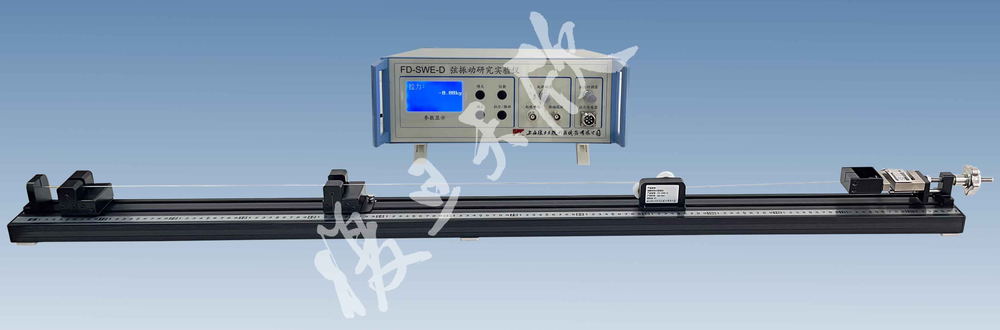
图1 弦振动研究实验仪
三、技术指标
1．频率调节范围 0.01~1000Hz连续可调，分辨率0.01Hz
2．电磁线圈振动源 可根据输出振幅需要，连续调节起振幅度
3．振幅信号显示 0~200mV，分辨率0.1mV
4．实验装置 长1.4m，宽9cm
5．弦长调节范围 17~103cm
6．数字式拉力计 量程0~20kg，分辨率0.01，拉力值大小连续可调
7．金属丝（烤漆） 4种，直径分别为0.6mm、0.7mm、0.8mm、0.9mm
8．实验主机 点阵数128*64带背光液晶显示屏，可一键切换振动指示模式与拉力指示模式
振动指示模式下，同时显示起振频率及振幅信号
拉力指示模式下，自动停止电磁线圈起振，仅显示拉力计示值
四、实验项目
1．了解波在弦线上传播及驻波形成的条件；
2．在弦线张力不变时，验证弦线波腹数与共振频率的关系；
3．在弦线张力不变时，验证共振频率与弦长的关系；
4．验证弦线共振频率、传播速度与张力、线密度的关系。
五、注意事项
1．要准确得到驻波频率，必须在弦线上调出振幅清晰且稳定的驻波，可将振幅探测装置移动至波腹处，利用振幅检测功能寻找振幅最大时的起振频率；
2．调整弦长会影响到张力的大小，因此在调整弦长后请务必再次调整拉力并确认拉力计示值；
3．每根弦线标注有其能承受的最大拉力，使用时切勿超出，以免拉断；
4．实验结束后请松开弦线，以免绷紧过久使弦线产生范性形变。

弦振动研究实验
【实验目的】
1．了解波在弦线上传播及驻波形成的条件；
2．在弦线张力不变时，验证弦线波腹数与共振频率的关系；
3．在弦线张力不变时，验证共振频率与弦长的关系；
4．验证弦线共振频率、传播速度与张力、线密度的关系。
【实验原理】
在一根拉紧的弦线上，其中张力为，线密度为，则沿弦线传播的横波应满足下述运动方程：
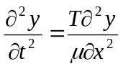 （1）
式中x为波在传播方向（与弦线平行）的位置坐标，为振动位移。将(1)式与典型的波动方程
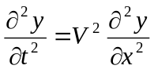
相比较，即可得到波的传播速度：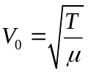
若波源的振动频率为，横波波长为，由于波速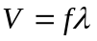，故波长与张力及线密度之间的关系为：
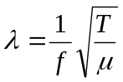 （2）
弦线上的波长可利用驻波原理测量。当两个振幅和频率相同的相干波在同一直线上相向传播时，其所叠加而成的波称为驻波，一维驻波是波干涉中的一种特殊情形。在弦线上出现许多静止点，称为驻波的波节，相邻两波节间的距离为半个波长。而两波节点的中点为驻波中振幅最大的位置，称为波腹。设波腹数为，若弦线的长度为，那么当弦线共振时，驻波波长为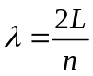，代入（2）式得：
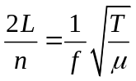 （3）
1．弦线共振频率与波腹数的关系
若保持弦长、线密度与弦线张力不变，根据（3）式可知波腹数与共振频率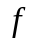成正比，斜率为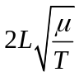。
2．共振频率与弦长的关系
若保持线密度与弦线张力不变，且共振时仅存在一个波腹即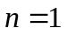，根据（3）式可知共振频率与弦长成反比，为便于验证，可认为共振频率与弦长的倒数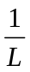呈正比，斜率为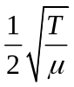。
3．弦线共振频率、传播速度与张力、线密度的关系
若保持弦长不变，且共振时仅存在一个波腹即，根据（3）式可知共振频率的平方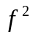与张力成正比，斜率为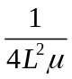。
根据共振频率及弦长可计算出波的传播速度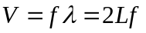，而根据波动方程所得的传播速度理论值为，根据这两个式子可验证波速与共振频率及波速与张力及线密度的关系是否统一。
4．铁丝的线密度
铁的公认密度值为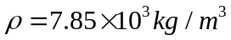，设铁丝的直径为，横截面积为，那么铁丝的线密度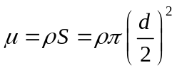，为方便计算，将不同直径铁丝的线密度计算值列表如下：
表1 不同直径铁丝的线密度对照表
直径d/mm | 0.6 | 0.7 | 0.8 | 0.9
线密度μ×10⁻³kg/m | 2.22 | 3.02 | 3.95 | 4.99
【实验仪器】
FD-SWE-D型弦振动研究实验仪主要由实验装置和实验主机以及连接线等配件组成，如图2所示。
图2 弦振动研究实验装置
【实验过程】
1．仪器连线及实验准备
将主机前面板上“起振电源”端与实验装置上的起振线圈组（装置左侧位置固定）通过同轴电缆相接，“信号探测”端与实验装置上可左右滑动的探测线圈组通过同轴电缆相接，“拉力传感器”端与实验装置右侧的S型拉力传感器通过多芯电缆线相接，连接主机电源线后开机（电源开关在主机后面板上）。
开机后主机将显示拉力计的拉力示数，在未安装弦线时旋转主机前面板上的“拉力计调零”旋钮将拉力示数调零。
旋转实验装置最右侧的旋钮帽，将S型拉力传感器向里推，直至弦线样品两端的圆柱可同时卡进实验装置左侧及拉力传感器左端的圆形凹槽，并将弦线中段以图3示意的方式卡在装置上可移动的滑轮组上。而后再旋转装置最右侧的旋钮帽，施加一较小的拉力，使弦线稍显绷直不松动。
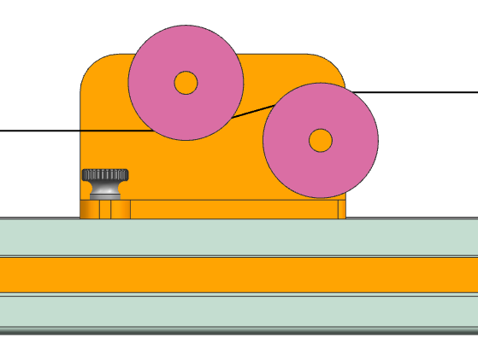
图3 弦线与滑轮组装示意（装置后方视角）
2．在弦线张力不变时，验证弦线波腹数与共振频率的关系
1）利用实验主机前面板的“拉力/振动”键，切换至拉力指示界面；
2）旋转装置最右侧的旋钮帽，使弦线放松一些，移动滑轮组调整弦线长度使其较长一些（80~100cm）后用手拧螺丝锁定滑轮组的位置，其刻线所指即为弦长；
3）绷紧弦线施加一定拉力，记录实验主机所示的拉力值即弦线张力；
4）利用实验主机前面板的“拉力/振动”键，进入起振及振幅检测功能界面，并适当调节“起振幅度”旋钮使弦线起振，然后利用“增大”、“减小”和“位数”三个按键一边逐位调整起振频率，一边观察弦线的振动情况；
5）当观察到共振现象后，细调起振频率使弦线振幅最大（可利用振幅检测功能），然后记录此时的共振频率与波腹数；
6）找到不同的共振频率与波腹数并记录5~7组数据后，即可以共振频率为横坐标、波腹数为纵坐标作图，并用最小二乘法进行拟合，计算出斜率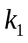，并与理论值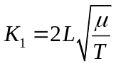相比较。
3．在弦线张力不变时，验证共振频率与弦长的关系
1）利用实验主机前面板的“拉力/振动”键，切换至拉力指示界面；
2）旋转装置最右侧的旋钮帽，使弦线放松一些，移动滑轮组调整弦线长度并记录弦长；
3）绷紧弦线施加一定拉力，记录实验主机所示的拉力值即弦线张力；
4）利用实验主机前面板的“拉力/振动”键，进入起振及振幅检测功能界面，并适当调节“起振幅度”旋钮使弦线起振，然后利用“增大”、“减小”和“位数”三个按键一边逐位调整起振频率，一边观察弦线的振动情况；
5）当观察到存在仅1个波腹的共振现象后，细调起振频率使弦线振幅最大（可利用振幅检测功能），然后记录此时的弦长与共振频率；
6）重复步骤1）~5），在保持弦线张力不变的前提下，记录多组弦长与共振频率的数据；
7）以弦长的倒数为横坐标、共振频率为纵坐标作图，并用最小二乘法进行拟合，计算出斜率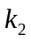，并与理论值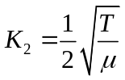相比较。
4．验证弦线共振频率、传播速度与张力、线密度的关系
1）利用实验主机前面板的“拉力/振动”键，切换至拉力指示界面；
2）旋转装置最右侧的旋钮帽，使弦线放松一些，移动滑轮组调整弦线长度并记录弦长；
3）绷紧弦线施加一定拉力，记录实验主机所示的拉力值即弦线张力；
4）利用实验主机前面板的“拉力/振动”键，进入起振及振幅检测功能界面，并适当调节“起振幅度”旋钮使弦线起振，然后利用“增大”、“减小”和“位数”三个按键一边逐位调整起振频率，一边观察弦线的振动情况；
5）当观察到存在仅1个波腹的共振现象后，细调起振频率使弦线振幅最大（可利用振幅检测功能），然后记录此时的共振频率；
6）保持弦长不变，实验主机切换回拉力指示界面后改变弦线张力，再切换至振及振幅检测功能界面，找到共振频率，重复该步骤并记录多组弦线张力与共振频率的数据；
7）以弦线张力为横坐标、共振频率的平方为纵坐标作图，并用最小二乘法进行拟合，计算出斜率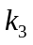，并与理论值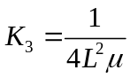相比较；
8）根据共振频率及弦长计算出波的传播速度，与根据波动方程所得的传播速度理论值相比较。
【实验数据】（注：因实验铜丝直径尺寸不相同，以下数据为实验参考，不作验收标准。）
1．在弦线张力不变时，验证弦线波腹数与共振频率的关系
实验条件：弦线线径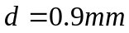，弦长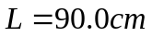，张力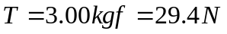
表2 波腹数与共振频率的关系数据表
共振频率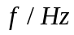 | 45.20 | 90.60 | 136.20 | 182.20 | 228.90 | 278.10
波腹数 | 1 | 2 | 3 | 4 | 5 | 6
根据表2数据作图并拟合得：
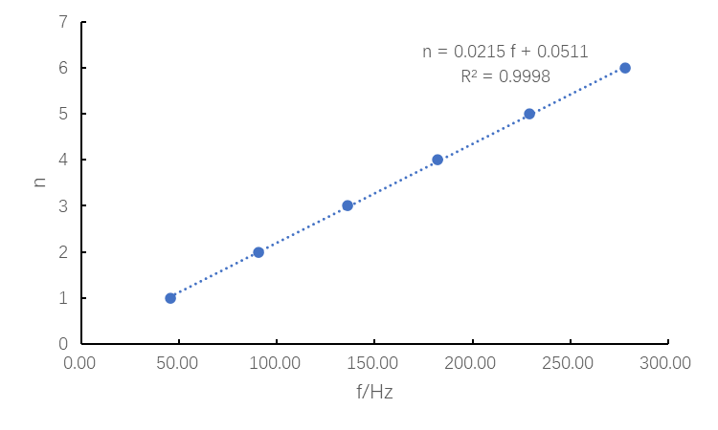
图4 波腹数与共振频率线性关系图
拟合得斜率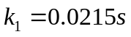，由实验条件计算所得的理论值为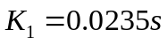
2．在弦线张力不变时，验证共振频率与弦长的关系
实验条件：弦线线径，波腹数，张力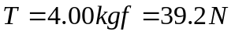
表3 共振频率与弦长及弦长的倒数的关系数据表
弦长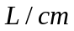 | 80.0 | 75.0 | 70.0 | 65.0 | 60.0 | 55.0
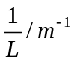 | 1.25 | 1.33 | 1.43 | 1.54 | 1.67 | 1.82
共振频率 | 57.60 | 61.70 | 65.80 | 69.90 | 74.40 | 80.50
弦长 | 50.0 | 45.0 | 40.0 | 35.0 | 30.0
 | 2.00 | 2.22 | 2.50 | 2.86 | 3.33
共振频率 | 88.90 | 98.50 | 111.20 | 128.80 | 151.80
根据表3数据作图并拟合得：
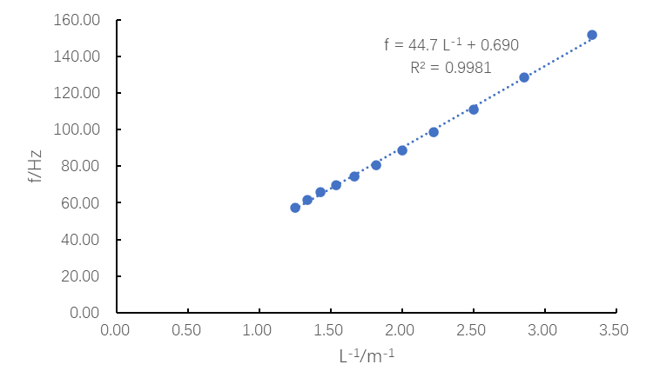
图5 共振频率与弦长的倒数线性关系图
拟合得斜率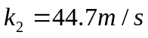，由实验条件计算所得的理论值为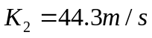
3．验证弦线共振频率、传播速度与张力、线密度的关系
实验条件：弦线线径，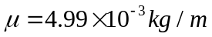，波腹数，弦长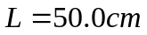
表4 共振频率、共振频率的平方与张力的关系数据表
张力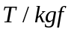 | 2.00 | 4.00 | 6.00 | 8.00 | 10.00 | 12.00 | 14.00
张力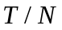 | 19.6 | 39.2 | 58.8 | 78.4 | 98.0 | 117.6 | 137.2
共振频率 | 64.80 | 89.60 | 109.50 | 125.80 | 141.00 | 154.10 | 166.20
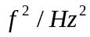 | 4199 | 8028 | 11990 | 15826 | 19881 | 23747 | 27622
根据表4数据作图并拟合得：
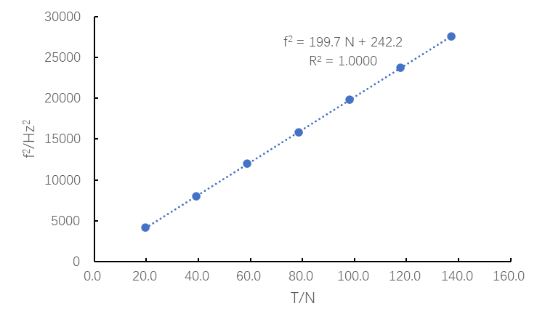
图6 共振频率的平方与张力线性关系图
拟合得斜率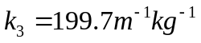，由实验条件计算所得的理论值为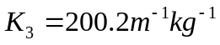
根据共振频率及弦长得到波速的计算值，根据波动方程得到波速的理论值，列表如下：
表4 波速的计算值与理论值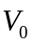比对表
波速计算值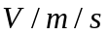 | 64.8 | 89.6 | 109.5 | 125.8 | 141.0 | 154.1 | 166.2
波速理论值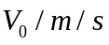 | 62.6 | 88.6 | 108.5 | 125.3 | 140.1 | 153.5 | 165.8

【参考资料】
1．贾玉润 王公治 凌佩玲 大学物理实验，上海复旦大学出版社，1986：117—119
2．陈骏逸 陆申龙 范伟民 弦线上波的传播规律实验装置的改进，大学物理实验，第16卷第1期 2003.3：13—15
3．沈元华 陆申龙 基础物理实验，高等教育出版社，2003

（20250827修订）

上海复旦天欣科教仪器有限公司
FD-SWE-D型 弦振动研究实验仪
装 箱 清 单
您购买的产品与装箱清单中是否符合，请验收。
日期： 年 月 日
编号 | 名称 | 数量 | 备注
1 | 实验主机 | 壹台
2 | 实验装置 | 壹台
3 | 镀锌铁丝 | 肆根
4 | 同轴电缆线 | 贰根
5 | 电源线 | 壹根
6 | 合格证 | 壹份
7
8
9
10
11
12
13
14
15
16
17
18
19
20

此装箱清单所列内容是指包装箱内应包括的设备和资料，不包括您选用的其它配件，如您还选用其它配件，请您在购机时一并检查清楚。

